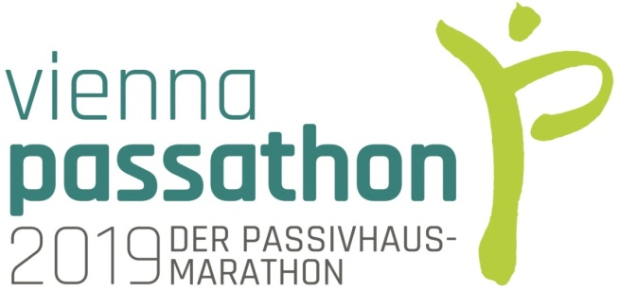 THE RACE OF THE FUTURE
Wann: Freitag, den 28. Juni 2019
20:30 Uhr Passivhaus Warm Up
21:00 Uhr Start vienna passathon
Wo: Start am Heldenplatz, 1010 Wien
Wie: Mit Rad, Skates oder deinen Laufschuhen, und mit deinen Freunden
Streckenlänge: 28 Kilometer
Leuchtturmobjekte: 28 Passivhäuser und Plusenergiegebäude entlang der Strecke
In Kooperation mit: Friday Nightskating erwarten wir 1.000 bis 3.000 Teilnehmer
Teilnahme-Gebühr: Kostenlos

Am Freitag, den 28. Juni wird erstmals der passathon „THE RACE OF THE FUTURE“ durch das nächtliche Wien über die Bühne gehen. Die Weltpremiere beginnt mit einem großen Event. Gemeinsam mit Friday Nightskating lädt passathon zu einer Tour mit Rädern und Skates zu Passivhäusern und Plusenergiegebäuden ein.

Viele dieser vorbildlichen Leuchtturmprojekte werden im nächtlichen Himmel von Wien in bunten Farben erstrahlen und den Weg in eine nachhaltige klimaschonende Zukunft weisen. Die Route führt nicht nur zu Einzelobjekten sondern ebenso zu ganzen hochenergieeffizienten Quartieren. Es erwartet die Teilnehmer eine 28 Kilometer lange Strecke mit 28 Passivhäusern.

Gemeinsam wird auf umweltfreundliche Mobilität und umweltfreundliche Häuser aufmerksam gemacht. Bei diesem Event werden zwischen 1.000 und 3.000 Teilnehmer erwartet. Gemeinsam mit Friday Nightskating kommt der bis zu einem Kilometer lange Tross von Sportbegeisterten bei diesem vienna passathon an energieeffizienten Gebäuden vorbei, die man so sonst nicht erkennen würde - mit reiner Muskelkraft, ohne Lärm, ohne Abgase, dafür mit vielen Gleichgesinnten!

Der sogenannte passathon - Passivhaus-Marathon - hat zum Ziel, in einer Region auf einer Halb-Marathon bis Marathon Distanz möglichst viele Passivhäuser und Plusenergiegebäude zu absolvieren. Damit soll auf sportliche Weise die Leistungen einzelner Regionen wie auch die Dringlichkeit von engagierten Klimaschutzmaßnahmen im Gebäudesektor aufgezeigt werden.

Start mit Passivhaus Warm Up um 20:30 Uhr am Heldenplatz
Damit alle fit für diese „neue olympische Disziplin“ sind, wird bereits um 20:30 Uhr mit einem „Passivhaus Warm Up“ gestartet. Dabei wird auf folgende Themen eingegangen:
- Warum fordern wir leistbaren & nachhaltigen Baustandard für alle Bauten?
- Warum ist das Passivhaus so entscheidend für Klimaschutz und Wärmewende?
- Wieviel Primärenergie können diese Gebäude einsparen?
- Was hat das alles mit der Lebensqualität in der Stadt zu tun?

Für 2019 sind nach dem vienna passathon noch weitere passathons in Innsbruck, Vorarlberg und Niederösterreich geplant. Ab 2020 soll der passathon – THE RACE OF THE FUTURE - dann auch international in Regionen mit einer hohen Passivhaus-Dichte stattfinden.

Streckenführung und  alle Details unter:  passathon.at  www.facebook.com/passathon  www.twitter.com/passathonAT  www.instagram.com/passathon.at  Bildquelle rechts: LANG consulting | 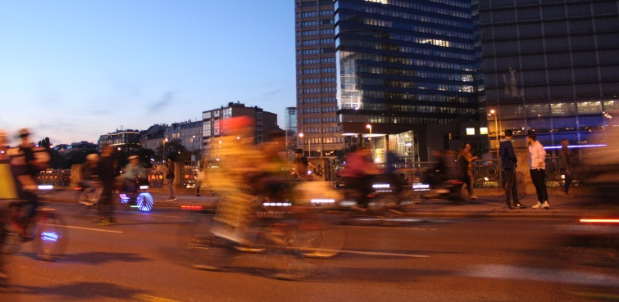
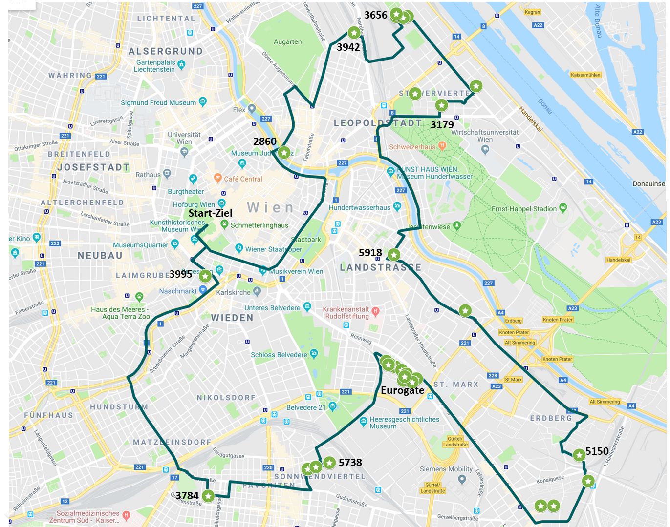
Übersicht der vienna passathon 2019 Streckenführung. Die Zahlen sind die Objekt-IDs einzelner ausgewählter Leuchtturmobjekte entlang der Strecke. [Kartenquelle: Google]

Pressekontakt:
Günter Lang, LANG consulting
Mail: race@passathon.at
Mobil: +43-650-900 20 40

Mit freundlicher Unterstützung vom Bund und den Gold Sponsoren:
